ISO og andre standarder studert nærmere:
- ISO (International Standards Organization) 3394, transport-/logistikkstandarden angående dimensjoner av paller, magasiner og lager.

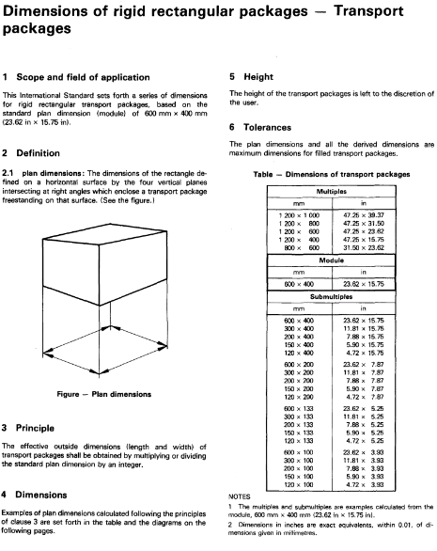
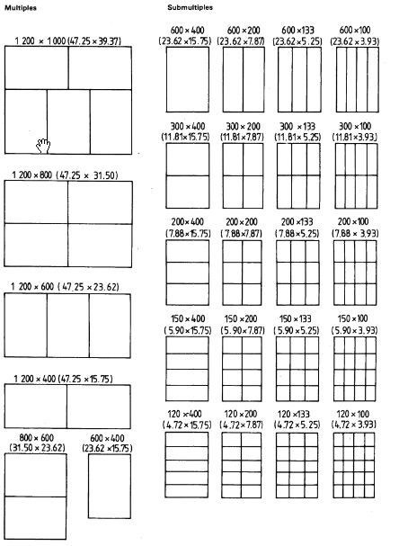

- DIN (Deutsche Industrie Norm) har laget standarden 55510 sammen med alle de fremstående leverandørene av modulsystemer. Innredninger av sykehus når det gjelder sterile og ikke-sterile forbruksartikler og bruksgjenstander, er standardisert innenfor ISO 3394.

- Collo-modul er en standard som er bestemt av våre medarbeidere og medarbeidere fra emballasjeindustrien. Dette for at medisinske emballasjer skal passe bedre i modulene så man kan utnytte plassen i skuffer og skap på en enda mer effektiv måte.

